**Agout**

|  |  |
| --- | --- |
| [Lengte](http://nl.wikipedia.org/wiki/Lengte_(meetkunde)) | 180 km |
| [Stroomgebied](http://nl.wikipedia.org/wiki/Stroomgebied) | 3 500 km² |
| Van | Parc Naturel Régional du Haut-Languedoc |
| Naar | [Tarn](http://nl.wikipedia.org/wiki/Tarn_(rivier)) |
| Stroomt door | [Languedoc-Roussillon](http://nl.wikipedia.org/wiki/Languedoc-Roussillon), [Midi-Pyrénées](http://nl.wikipedia.org/wiki/Midi-Pyr%C3%A9n%C3%A9es) |
|  | |

* De Agout is een rivier.
* 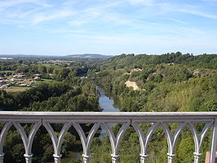Hij ontspringt in het Parc Naturel Régional du Haut-Languedoc, dicht bij de top van de Espinouse (departement [Hérault](http://nl.wikipedia.org/wiki/H%C3%A9rault_(departement)), regio Languedoc-Roussillon) en mondt uit in de [Tarn](http://nl.wikipedia.org/wiki/Tarn_(rivier)) te [Saint-Sulpice](http://nl.wikipedia.org/wiki/Saint-Sulpice_(Tarn)) (departement [Tarn](http://nl.wikipedia.org/wiki/Tarn_(departement)), regio Midi-Pyrénées).

**De belangrijkste zijrivieren zijn:**

* De Vébre,
* De Bertou,
* De Thoré,
* De Dadou.